Федеральное агентство связи
Федеральное государственное образовательное бюджетное учреждение
высшего профессионального образования

«СИБИРСКИЙ ГОСУДАРСТВЕННЫЙ УНИВЕРСИТЕТ ТЕЛЕКОММУНИКАЦИЙ И ИНФОРМАТИКИ»

Кафедра безопасности жизнедеятельности и экологии

Курсовая работа

на тему: Экологическая обстановка в месте проживания студента
(на примере Печенгского района, п.г.т. Никель)

Исполнитель студент

___ курса ___ группы ______________ ____________________
(личная подпись) (инициалы, фамилия)

Руководитель работы
___________________ ______________ ____________________
(ученая степень, звание) (личная подпись) (инициалы, фамилия)

Оценка_________________

Новосибирск 2021

Оглавление
ВВЕДЕНИЕ 2
Глава 1. Экологическая оценка места проживания 4
1. 1 Общая характеристика Печенгского района 4
1.2 Характеристика непосредственного окружения микрорайона проживания 10
1.3 Характеристика территории проживания 12
1.4 Характеристика исследуемой квартиры 15
Глава 2. Практическая реализация изученных теоретических подходов по теме исследования 17
2.1 Исследование природных ресурсов п.г.т. Никель 17
2.2 Водоснабжение в исследуемом поселке 21
2.3 Потребление электроэнергии 23
ЗАКЛЮЧЕНИЕ 27
Список литературы и используемых источников 28

ВВЕДЕНИЕ
В настоящее время в современном мире экологическим проблемам стали уделять повышенное внимание как ученые, политики, государственные и общественные деятели, так и обычные граждане. Это связано с тем обстоятельством, что ухудшение состояния окружающей природной среды повсеместно поставило под вопрос существование всей человеческой цивилизации.
Арктический регион является уникальным районом Земли. На его территории обитают животные-эндемики, проживают коренные малочисленные народы Севера, происходит формирование климата и т. п. В настоящее время сохранение Арктики в ее первозданном виде находится под угрозой как со стороны природных процессов, например, происходящих климатических изменений, так и со стороны антропогенной деятельности, связанной, в первую очередь, с добычей полезных ископаемых, залегающих в данном регионе планеты.
Актуальность темы исследования состоит в том, что экологическую безопасность можно определить как состояние защищенности жизни и здоровья индивидов, особо важных интересов общества, государств, самой окружающей природной среды при взаимодействии человечества и природы от угроз, исходящих от природных объектов, загрязненных, поврежденных или подверженных другим качественным изменениям в процессе и в результате хозяйственной или техногенной деятельности людей, либо от природных явлений и стихийных бедствий, последствиями которых являются истощение, порча, уничтожение как природных объектов, так и социокультурных, промышленных, инфраструктурных объектов как преднамеренно, так и неумышленно, по неосторожности [4, с.15].
Целью работы является оценка экологической обстановки п.г.т.. Никель для выявления ее соответствия оптимальным условиям проживания населения.
Для решения поставленной цели были поставлены следующие задачи:
- исследовать экологическую обстановку в регионе;
- сделать характеристику территории проживания по социально-бытовым параметрам;
- исследовать природные ресурсы в п.г.т.. Никель;
- определить ресурсообеспеченность исследуемого региона
Объект исследования – экологическая обстановка в российских городах
Предмет исследования – экологическое состояние п.г.т. Никель и причины самых неблагополучных районов России.
Метод исследования: теоретический обзор литературы и анализ исследуемых данных.

Глава 1. Экологическая оценка места проживания

1. 1 Общая характеристика Печенгского района
Печенгский район образован 21 июля 1945 года и находится на северо-западе Мурманской области. На севере Печенгский район омывается водами Баренцева моря, на западе граничит с Финляндией (губернией Лапландия), а на северо-западе – единственный из всех муниципальных образований Мурманской области, который граничит с Норвегией (губернией Финнмарк). и Административным центром Печенгского района является поселок городского типа Никель, который расположен в 180 км от областного центра г. Мурманск.
Распоряжением Правительства РФ от 29.07.2014 N 1398-р (ред. от 13.05.2016) «Об утверждении перечня моногородов», Никель включен в список моногородов Российской Федерации с риском ухудшения социально-экономического положения [1].

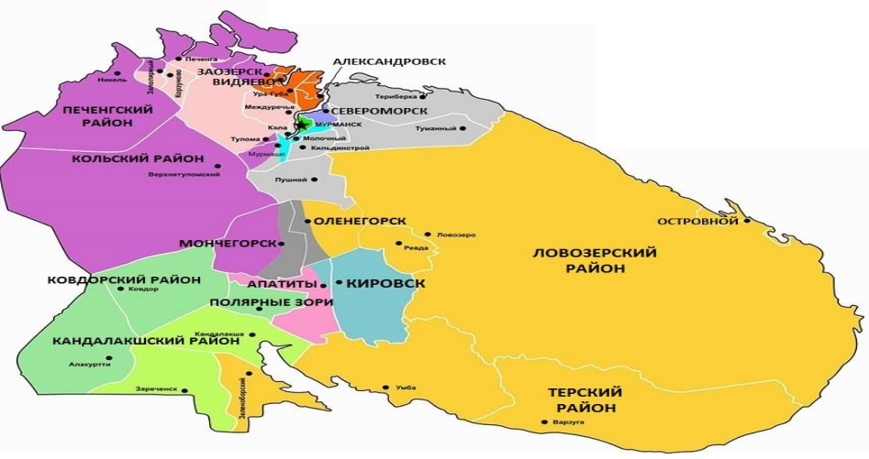
Рисунок 1-Карта Мурманской области
Поселок Никель расположен на слабохолмистой по рельефу местности. С востока непосредственно к городу примыкает территория комбината "Печенганикель". Главная улица – Гвардейский проспект – пересекает поселок с северо-востока на юго-запад. В Никеле 136 жилых дома разной высотности, которые строились до войны (в финский период), в советское время и после распада СССР. Общая жилая площадь по городу составляет около 350 000 м² (около 6.500 квартир). На январь 2021 года в Никеле 6 девятиэтажек (микрорайон на проспекте Гвардейском), 60 пятиэтажек, 18 четырёхэтажек, 14 трехэтажек, 35 двухэтажек, 3 одноэтажки по улице Мира.
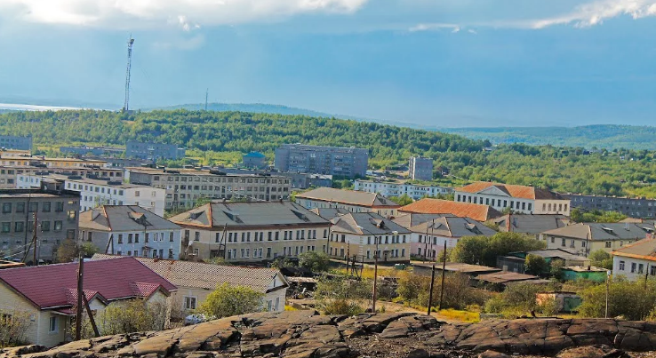
Рисунок 2–Панорамный вид п.г.т. Никель
Согласно Государственным докладам «О состоянии и об охране окружающей среды РФ», представляемыми Министерством природных ресурсов и экологии РФ, Арктическая зона РФ признается наиболее чувствительным к загрязнению окружающей среды регионом России. «Вопрос антропогенного воздействия на природную среду в Арктической зоне Российской Федерации стоит очень остро из-за высокой уязвимости геосистем и низкой способности к восстановлению характерных для региона ландшафтов» Так, в ходе многолетней производственной эксплуатации, интенсивность воздействия привела к деградации арктических земель. Особую проблему составляет потенциальное загрязнение территории АЗРФ техногенными радионуклидами. В регионе находятся крупные объекты ядерного наследия, связанные с деятельностью военного и гражданского атомных флотов, а также другие радиационно-опасные объекты [14, с.25].
Активное промышленное производство и наличие объектов накопленного экологического ущерба в поселке городского типа Никель привели к негативным изменениям природной среды и острым экологическим ситуациям.
Производство было связано с образованием большого количества отходов: вскрышных пород, хвостов ОФ, отвального гранулированного шлака, которые оказывают отрицательное воздействие на окружающую среду. Для складирования промышленных отходов отведено более 9800 га. В настоящее время на прилегающих территориях накоплено и размещено вскрышных пород 1.2 млрд.т, хвостов обогащения - 200 млн.т, отвальных шлаков - 42 млн.т.
По данным территориального органа государственной статистики Мурманской области основными отраслями промышленности поселка Никель являются - электроэнергетика, предприятия сельскохозяйственной и пищевой (в том числе рыбной) промышленности, промышленности строительных материалов. На территории поселения размещаются объекты инфраструктуры федерального значения (автомобильная и железные дороги, Волоконно-оптическая линия связи) и регионального значения (автомобильные дороги, понизительные подстанции ПС-313 (Лиинахамари) и ПС-314 (Печенга), а также линии электропередачи напряжением 35 кВ).
Поселок Никель располагается на левом берегу реки Колосйоки. Река берет начало из озера Колосъярви, расположенного в 14 км к востоку от Никеля, и впадает в озеро Куэтсъярви, находящееся к югу-западу от Никеля. Озеро имеет площадь 17 км2, средняя глубина составляет 11,9 м. Протяженность реки составляет 24 км, ширина колеблется от 15 до 25 м, а глубины достигают всего 25 – 30 см. Площадь водосбора реки невелика и составляет 134 км². В годовом ходеу ровня река характеризуется высоким весенним половодьем, низкой летней и зимней меженью и относительно небольшими подъёмами в летне-осенний период, вызываемыми дождями. Образование льда на реке начинается в середине октября – начале ноября, вскрытие реки происходит в конце апреля. Ледохода, как правило, не бывает. Колосйоки относится к типу рек с преимущественно снеговым типом питания. В водах реки обитают такие виды рыб как кумжа, форель, хариус, сиг, щука, окунь, гольян.
Современные зеленые насаждения на территории поселка Никель представлены уличными зелеными насаждениями, скверами, массивами из дикорастущих кустарников, расположенных по периферии. Зеленые посадки сформированы в основном ивой козьей (Salix caprea L.) и ивами кустовой формы (Salix phylicifolia L., Salix lanata L. и др.), осиной (Populus tremula L.), рябиной Городкова (Sorbus gorodkovii Pojark.), черемухой северной (Padus borealis Schübel.) и березой Черепанова (Betula czerepanovii Orlova).
Значительные трудности в озеленении населенных пунктов Печенгского района связаны с маломощностью и завалуненностью местных почв, частым выходом на поверхность коренных пород, сложностью микрорельефа застраиваемой территории. Даже небольшие различия в высотах участков города и микрорайонов существенно отражаются на условиях роста растений. На верхних участках населенных пунктов лимитирующим фактором становится ветер. Обследование зеленых насаждений п.г.т. Никель выполнено в августе 2020 г. Объектами исследований послужили искусственно созданные зеленые насаждения на пр. Гвардейском и ул. Победы[8, c. 98].
Восстановление и создание новой растительности на нарушенных и загрязненных землях – сложная задача, так как эти земли находятся в зоне активной хозяйственной деятельности. В условиях северного климата задача осложняется трудностями природно-биологического порядка [9, c.32].
Демографическая ситуация является одним из определяющих факторов социально-экономического развития территории. В соответствии со статистическими данными численность постоянного населения муниципального образования г.п. Никель в настоящее время составляет около 12,7 тыс. чел., из них 6036 мужчин (47,3 %) и 6720 женщин (52,7 %)[15].
В структуре численности населения муниципального образования г.п. Никель в целом население п.г.т. Никель составляет более 97%. (таблица 1).
Таблица 1– Структура численности населения МО Никель
№ п/п | Название населенного пункта | Численность населения, тыс. чел. | %
1 | п.г.т. Никель | 12,7 | 97,4
2 | н.п. Борисоглебский | 0,051 | 0,3
3 | н.п. Приречный | 0,082 | 0,5
4 | н.п. Раякоски | 0,213 | 1,4
5 | н.п. Сальмиярви | 0,056 | 0,4
6 | Итого | 13,102 | 100

Человек – это интегральное выражение состояния окружающей среды. Как видно на рис.3, человек является конечным звеном биогеохимической цепи, в организме человека аккумулируются экотоксины, попавшие в окружающую среду в результате техногенных загрязнений. Ухудшение экологической ситуации приводит к росту заболеваемости. Высокие концентрации диоксида серы и тяжёлых металлов негативно влияют на здоровье людей, проживающих в непосредственной близости от комбината «Печенганикель», который к тому же являются и градообразующими. По данным проводимых исследований можно выделить следующие области негативного влияния производственной деятельности комбината на здоровье людей [17, c.165]:
1. высокий процент и частота заболеваний дыхательных путей
2. рост числа онкологических заболеваний
3. ослабление иммунной системы: рост числа заболеваний и хронических патологий
4. негативное влияние на репродуктивную систему
5. рост детской заболеваемости
6. возникновение профессиональных заболеваний
7. сокращение продолжительности жизни.

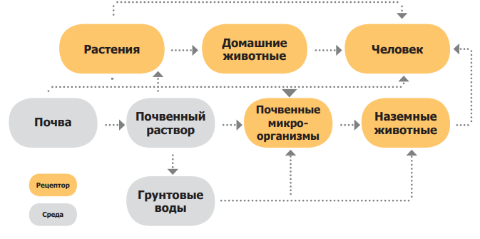
Рисунок 3 – Упрощенная схема биогеохимической пищевой цепи в наземных экосистемах
В атмосферном воздухе п.г.т.. Никель среднегодовая концентрация нерастворимых соединений никеля временами достигают 12-20 мкг/м3 , что выше ПДК в 12-20 раз. Никель обладает цитотоксическими и генотоксическими свойствами. В связи с этим в г. Никель было проведено изучение цитогенетических показателей рабочих, занятых в процессе пирометаллургической переработки сульфидных медно-никелевых руд.
Обследование рабочих никелевого производства выявило генотоксические последствия от воздействия производственной среды – повышенный уровень микроядер и ингибирование репаративного синтеза ДНК в лимфоцитах; кроме того, установлено достоверное превышение содержания никеля в 2,3 раза, равное 15,1 мкг/г, в волосах рабочих плавильного цеха по сравнению с группой рабочих вспомогательных профессий. В течение последних десятилетий вопрос о негативном влиянии выбросов комбината «Печенганикель» на окружающую среду и здоровье населения, проживающего в приграничных районах России и Норвегии, стоит очень остро.
В условиях техногенного воздействия наименее защищенной в организме является репродуктивная система. Загрязненная окружающая среда – это постоянный источник угрозы здоровью беременных женщин и новорожденных. Выбросы предприятий цветной металлургии оказывают особенно сильное негативное воздействие на неокрепший детский организм. В Мурманской области в целом регистрируется повышенная частота пороков развития у детей. Показатель детской смертности от онкологических заболеваний в этом регионе в 1,9 раза превышает общероссийский [7, c.23].

1.2 Характеристика непосредственного окружения микрорайона проживания
Посёлок Никель – один из старейших промышленных центров в северо-западной части Мурманской области. Строительство посёлка начато в середине 1930-х годов, когда эта территория была частью финской провинции Петсамо. В годы Второй мировой войны посёлок был частично разрушен, затем восстановлен и значительно расширен уже в советский период (Мацак 2005). Никель расположен в долине реки Колосйоки. До 1970-1980 годов находящиеся в посёлке зелёные зоны представляли собой трансформированные участки аборигенных лесов – преимущественно лиственных и частично смешанных.
Существенное изменение зелёных зон, как и окружающих посёлок природных экосистем, происходило в 1970-1980-е годы под влиянием выбросов предприятий цветной металлургии и некоторых других факторов. Воздействие значительных объёмов оксидов серы, поступавших в те годы в атмосферу, сказалось на состоянии различных экосистем и, в частности, привело к изменениям в структуре зелёной зоны посёлка [6, c.4257].
Градообразующим предприятием поселка Никель является Горно-металлургический комбинат «Печенганикель» (входящий в Кольскую горно-металлургическую компанию концерна «Норильский никель»), на котором работают около 2,2 тыс. человек (плавильный и сернокислотный цеха ~ около 700 человек). Объекты капитального строительства комбината расположены в промышленной территориальной зоне на землях населенного пункта Никель. Вблизи комбината застройка земельных участков характеризуется наличием производственной зоны, зоны делового, общественного и коммерческого назначения, зоны застройки среднеэтажными жилыми домами, а также зоны транспортной инфраструктуры
В атмосферу п. Никель поступает свыше 170 тыс.т SO2. С металлосодержащей пылью в атмосферу выбрасывается в год никеля - 300 т, меди - 175 т, кобальта - 11 т. В природные водоемы поступает 33 млн.м3 производственных и бытовых сточных вод.
Плавильный цех по переработке медно-никелевого концентрата Кольской ГМК в посёлке Никель отработал свой последний день 23 декабря 2020 года и был закрыт.
Загрязнение вод никелем в районах производственной деятельности КГМК носит хронический характер. Такой вывод был сделан на основе мониторинга, проводившегося в различное время, который не выявил сезонной динамики в распределении никеля. Сравнительный анализ содержания ионов меди и никеля в донных отложениях реки и в воде показывает, что на устьевом участке реки, испытывающем непосредственное влияние стоков комбината «Печенганикель», преобладают соединения никеля, а в водах фонового створа доминируют соединения меди [16, с.148].
Негативное влияние на состояние водных объектов бассейна оказывают сточные воды и дымовые выбросы комбината. Степень этого влияния проявляется в зависимости от количества поступающих загрязняющих веществ и близости водоема к источникам сбросов и выбросов. Наиболее загрязненная вода – в бассейне реки Колосйоки, в которую напрямую сбрасываются воды комбината. Во всех пробах, отобранных в устье реки, содержание никеля достигало уровня высокого загрязнения (ВЗ), а в 5 пробах воды, отобранных в осенне-зимний период, – экстремально высокого загрязнения (ЭВЗ). Комбинат приравнён к 1 классу по уровню экологической опасности. Основными загрязнителями атмосферы являются металлосодержащая пыль и сернистый ангидрид [11, c.17].

1.3 Характеристика территории проживания
Для обследования дворовых территорий города Никельа нами были определены факторы, влияющие на качество жизни горожан, и разделены по двум признакам: количественным и качественным. К количественным характеристикам дворовых территорий мы отнесли: площадь дворовой территории, количество квартир, количество жильцов, наличие детской площадки и ее площадь, наличие погребов, автостоянки, гаражей, места для выгула собак, наличие мусоросборника, в целом эстетический вид дворовой территории.
К качественным характеристикам дворовых территорий отнесли: наличие и расстояние до объектов социальной важности: придомовых магазинов, больших супермаркетов, аптеки, поликлиники, школы, детского сада, спортивного центра, парикмахерской, рынка, остановки общественного транспорта и парка. Условно приняли для характеристики и сравнения различных территорий, что объекты, расположенные в радиусе 300 метров, считаются близко расположенными к дворовой территории и качественно значимыми для данной дворовой территории.
Дом, в котором я проживаю, расположен по адресу: Мурманская область Печенгский район п.г.т.. Никель ул. Октябрьская д.7 кв.15. Дворовая территория застройки 60-х годов представляет собой камерный двор, так как территория, ограниченна компактным объемом жилых домов средней этажности и образует пространство с параметрами, соответствующими человеческому масштабу и создающими ощущение замкнутости. (рис.4)
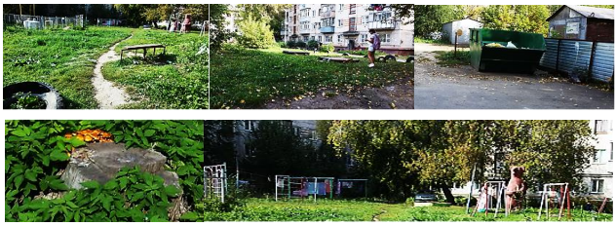
Рисунок 4– Пространство жилого двора (фотографии, сделанные автором)
Характеристики описанной территории:
Количественные
Площадь двора - 5720 м 2
Количество квартир - 224 квартир
Количество жильцов - 621 человек
Детская площадка - 30 м 2
Погреба -16 индивид. Погребов.
Автостоянка – нет
Гаражи - 5 индивид. железных гаражей
Место для выгула собак – отсутствует
Мусоросборники - 1 контейнер центре двора
Эстетический вид - не эстетично
Качественные (объекты инфраструктуры в радиусе 300 метров)
Придомовые организации -1 организация
Продовольственные магазины /супермаркеты - 3 продовольственных магазина, 1 супермаркет
Аптека -1 аптека
Поликлиника, школа, д/сад – нет
Спортивный центр – нет
Почтовое отделение – нет
Остановка – 400 метров.
На территории преобладают серые лесные почвы среднесуглинистого механического состава со слабокислой реакцией верхнего и нейтральной реакцией нижнего слоев. Глубина промерзания грунта 120 см, уровень грунтовых вод более 10 м. Благоустройство данной придомовой территории находится на среднем уровне, общая площадь травяного покрытия и цветников заметно преобладает над площадью, занятой древесной и кустарниковой растительностью.
Дорожно-тропиночная сеть стихийно проложена. Тип покрытия, в основном, грунтовой, часть дорожек заасфальтирована. Места для парковки автомобилей отсутствуют. Также на придомовой территории имеются отдельные устаревшие элементы конструкций детской игровой площадки без всякого ограждения. Площадка для сбора мусора находится в удручающем состоянии и не имеет ограждения, мусорные контейнеры не закрыты, что противоречит СанПиН.
Состояние цветников удовлетворительное, цветочные растения расположены преимущественно в тени деревьев и не имеют достаточных условий для развития. Газонное покрытие отсутствует, вместо него территория покрыта сорной растительностью плохого качества, травостой редкий с проплешинами, разнородный по составу, на территории имеется множество стихийных троп. Кустарники в хорошем состоянии, нормально развиваются, внешне здоровые, без признаков ослабления, без механических повреждений и усыхания ветвей. Большинство древесных растений на придомовой территории находятся в хорошем состоянии, имеют хорошо сформированные ствол и ветви кроны. Только малая часть растений имеет признаки ослабления в развитии, в основном из-за большой загущенности посадок [10, c.38].

1.4 Характеристика исследуемой квартиры

Жилой дом в Никеле, Мурманской области, по адресу ул. Октябрьская, д. 7 кв.15 построен в 1962 году, 4-этажный имеет общую площадь всех помещений 1597.20 квадратных метров. Дом находится под управлением УК «Управдом» с 01.07.2015 (рис.5)
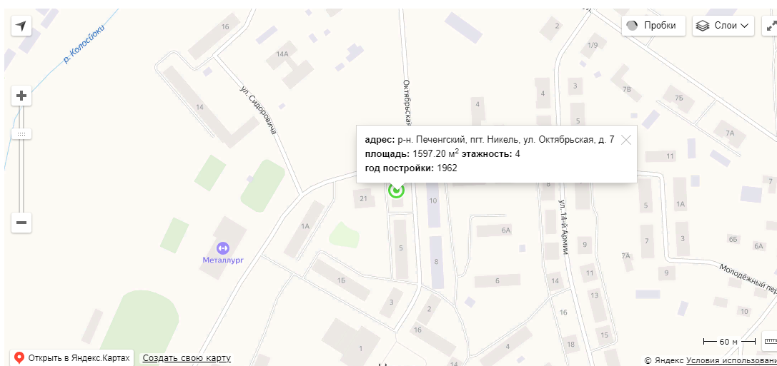
Рисунок 5– Расположение дома по Яндекс карте
Здание построено из железобетонных плит и перекрытий, а также монолитных ЖБИ.
В исследуемом здании не расположены общественные объекты, вся площадь занята жильцами непосредственно под жилые площади.
Расположение комнат, в моей квартире, смежное, общей площадью 45 м2. Потолки имеют высоту 2,5 м, наружные стены – толщину 0,3-0,4 м. Кухня, площадью 6 м2. Напольное покрытие состоит из линолеума, и ковролина. Стены квартиры оклеены обоями, часть помещения отделана кафельной плиткой. По всему периметру квартиры установлены натяжные потолки. Санузел раздельный.
В квартире проживают четыре человека: я, моя сестра, отец и мать. Так как у члена моей семьи врождённая аллергия на цветы и шерсть в доме практически нет растительности и отсутствуют домашние животные.

Глава 2. Практическая реализация изученных теоретических подходов по теме исследования

2.1 Исследование природных ресурсов п.г.т. Никель
Природные ресурсы — комплекс объектов и систем активной и безжизненной природы элементы естественной среды, находящийся вокруг человека и применяемые им в ходе социального производства для удовлетворения материальных и культурных потребностей человека и общества.
Согласно экономической типологии природные ресурсы делятся на:
1) ресурсы материального производства в том числе промышленности и сельского хозяйства (топливо металлы, растения, почва);
2) ресурсы непроизводственной сферы, в том числе прямого потребления (питьевая вода, дикорастущие растения и т. д.) и косвенного потребления [13, с.51].
Взаимодействия человека с природой - проблема постоянная и в то же время современная: общество связано своим происхождением с природным окружением существованием и будущим. Человек как компонент природы считается составляющей сложной системы. Природные ресурсы в своей совокупности составляют значимый фактор общественного производства, который в финансовой концепции обусловливается единым понятием земля. Без природных ресурсов немыслим процесс изготовления. Так например, минеральные ресурсы формируют в мировой экономике основу для изготовления промышленной продукции [12, c.203].
Изменения в добыче и потреблении сырья в международной торговле оказывают большое влияние не только на финансовую ситуацию в отдельных странах и регионах, но и имеют глобальный характер. В большинстве стран с сформированной рыночной экономикой природных ресурсов потребляется больше, чем они их имеют Отсутствующие средства ввозят преимущественно из развивающихся государств. В силу этого большие сырьевые потоки перемещаются в три ключевых центра их переработки: Северную Америку, Западную Европу, Восточную и Юго-Восточную Азию Такое положение дел порождает две проблемы: взаимозависимость развитых государств от поставок сырья и сырьевую ориентацию вывоза многих развивающихся стран. Таким образом, неравномерность размещения минеральных ресурсов в недрах Земли а также различная обеспеченность стран земельными и лесными ресурсами способствуют формированию международного разделения труда и на этой основе — международных финансовых отношений [13, с.55].
В РФ открыто и разведано около 20 тыс. месторождений полезных ископаемых. Россиия находится на первом месте в мире по запасам природных ресурсов в том числе по запасам природного газа, каменного угля, железных руд, ряда цветных и редких металлов, торфа, а также занимает ведущее место по запасам земельных вводных и лесных ресурсов [5, с.116].
Главными проблемами, от которых непосредственно зависит сохранение и формирование отечественной добычи, считаются:
- острый дефицит отдельных типов минерального сырья;
- нерентабельность освоения существенного числа месторождений;
- неконкурентоспособность многих российских месторождений;
- низкая обеспеченность разведанными запасами;
- плохое географическое размещение месторождений;
- низкие темпы подготовки новых месторождений;
- недостаточная комплексность в применении минерального сырья;
- недостаточные размеры инвестиций в геологическое изучение недр.
Для решения перечисленных вопросов необходимо использование новых ресурсосберегающих технологий в сфере добычи и переработки минерального сырья.
Мурманская область - один из наиболее развитых горнорудных районов России. «Черепом Земли» называли в старину недра Кольского края. Здесь на площади менее одного процента территории нашей страны сосредоточены крупные месторождения важнейших видов минерального сырья. Ещё М. В. Ломоносов предсказывал: «По многим доказательствам заключаю, что и в северных земных недрах пространно и богато царствует натура».
На земном шаре найдется немного мест, где на современную поверхность выступают древнейшие горные породы. Такие участки называют кристаллическими щитами. Кольский полуостров относиться к Балтийскому кристаллическому щиту. Здесь горные породы Земли, образовавшиеся три миллиарда лет тому назад, можно увидеть прямо под ногами. И Печенгский район не является в этом смысле исключением.
Горные породы, слагающие земную кору, состоят из минералов - природных химических соединений. Минералы, используемые для удовлетворения различных потребностей, называют полезными ископаемыми.
По характеру использования полезные ископаемые бывают:
- горючие ископаемые (в нашем районе - торф и нефть, в настоящее время не добываются);
- металлические (в нашем районе - сульфидные медно-никелевые руды);
- неметаллические (драгоценные, полудрагоценные, декоративные и поделочные камни, песок, глина, слюды, колчеданы, подземные воды).
Главными полезными ископаемыми в нашем районе являются сульфидные медно-никелевые руды.
Сульфидные медно-никелевые руды является ценным сырьём. Ультраосновные породы сульфидов концентрируют в себе медь, никель и кобальт. Никель, используется для получения сплавов с другими металлами (железом, медью, хромом), отличающихся высокими антикоррозийными, механическими и другими свойствами. По запасам и добыче сульфидных медно-никелевых руд Мурманская область занимает второе место в России. Конечная продукция металлургических комбинатов пользуется большим спросом на внутреннем и внешнем рынках. Концентраты драгоценных металлов - золота, серебра и металлов платиновой группы - попутно получаемые из медно-никелевых руд, перерабатываются уже за пределами области.
Качественный и количественный состав, а также мощность рудного тела и другие показатели, зависят от месторождения. Сульфидные медно-никелевые руды нашего района представлены четырьмя основными типами:
- брекчиевидные и брекчиевые руды;
- сплошные сульфидные руды;
- оруденелые серпентиниты;
- оруденелые филлиты.
Количественное присутствие этих типов также меняется от месторождения к месторождению. Самыми распространёнными являются вкраплённые руды в серпентинитах, затем брекчиевидные и сплошные руды.
Оруденелые филлиты распространены в месторождении Каулатунтури. Количество сульфидов в брекчиевидных рудах в зависимости от месторождения колеблется от 30 до 75%. Главным промышленным типом руд являются оруденелые серпентиниты. По интенсивности сульфидной вкраплённости серпентиниты бывают:
- сильнооруденелые (богатые);
- среднеоруденелые (рядовые);
- слабооруденелые (бедные).
Среди нерудных минералов, входящих в состав сульфидных медно-никелевых руд, высокой распространённостью отличаются такие минералы как хлорит, тальк, кварц, карбонаты и другие. В общей сложности в состав добываемых руд входит более 40 различных минералов.
Печенгская земля богата не только медно-никелевыми рудами. В ней можно встретить уникальные образцы коллекционного сырья и поделочных камней.

2.2 Водоснабжение в исследуемом поселке
Одной из важнейших санитарно-технических систем, обеспечивающих нормальную жизнедеятельность человека является водоснабжение. Сам процесс водоснабжения подразумевает под собой подачу поверхностных или подземных вод потребителю в соответствии с целевыми показаниями качества воды в водных объектах. Инженерные сооружения, предназначенные для реализации этого процесса, называются системой водоснабжения.
Система водоснабжения – это целый комплекс инженерных сооружений, предназначенных для забора воды, ее очистки, хранения и подачи к потребителю. Систему, обслуживающую несколько крупных объектов, которые располагаются на значительном удалении друг от друга, называют районной или районным водопроводом.
Вода расходуется население на самые разнообразные нужды. Однако принято выделять три основные категории расхода воды:
− хозяйственно-питьевые нужды;
− производственные нужды;
− пожаротушение.
В настоящее время источником хозяйственно-питьевого водоснабжения п.г.т. Никель является водохранилище на озере Лучломполо с комплексом гидротехнических сооружений. Водохранилище расположено в 8 км от поселка. Качество воды соответствует требованиям СанПиН 2.1.4.1074-01 «Питьевая вода. Гигиенические требования к качеству воды централизованных систем питьевого водоснабжения. Контроль качества»[3].
Земли населенного пункта Сальмиярви находятся в ведении Министерства Обороны Российской Федерации, в связи с этим данные по объектам инженерной инфраструктуры отсутствуют. В последнее время на водоводе участились случаи разрыва трубопровода, когда для устранения аварии необходимо было останавливать водовод, что приводило к снижению рабочего давления в водопроводной сети.
По расчётам, произведённым по прибору учета горячей и холодной воды, моя семья из 4-х человек использует 20 кубометров воды ежемесячно. Плата за 1 куб. метр холодной воды составляет 173.37 рублей.
Вода используется для хозяйственно – бытовых нужд и приготовления пищи. Стоит отметить, что в летний период воды израсходовано больше, чем в остальное время года. Стоки уходят в централизованную систему канализации.
На сегодняшний день сточные воды от п.г.т.. Никель поступают на станцию биологической очистки, рассчитанную на полную биологическую очистку и доочистку. Проектная мощность очистных сооружений составляет 16 тыс. м /сут.
По проектной схеме стоки самотеком поступают в приемную камеру насосной станции, оборудованную механическими решетками. Далее стоки подаются на песколовки, затем на первичные отстойники для механической очистки и после удаления взвешенных веществ – на аэротенки для биологической очистки. Иловая смесь отстаивается во вторичных отстойниках. Осветленная вода подается на барабанные сетки доочистки и затем на фильтры.

2.3 Потребление электроэнергии
Ежемесячно наша семья потребляет около 300 – 400 кВт оплачивая услугу по тарифу 2,285 руб. за кВт.
Первый и самый простой эффективный способ экономии электричества в нашем доме - это замена ламп накаливания на энергосберегающие люминесцентные или более дорогие самые высокоэффективные светодиодные. Если это сделать, то только освещение станет в 6-10 раз менее потреблять электрической энергии. А, кроме того, эти лампы служат минимум в 8 раз дольше, а это дополнительная выгода.
При покупке электроприборов и бытовой техники наша семья уделяет большое внимание ее энергоэффективности. Например, стиральная машина А++ класса позволяет экономить до 20% электроэнергии по сравнению с аналогичными моделями класса А. Так же самым высоко потребляемым прибором из бытовой техники в доме является холодильник. Так как наш холодильник можно не размораживать, он тратит намного меньше электроэнергии. Так же холодильник следует ставить подальше от любых приборов, выделяющих тепло и особенно от радиаторов отопления.
Стоит отметить, что в нашем доме отсутствует газификация, поэтому мы используем электрическую плиту, что так же сказывается на затраты по использованию электроэнергии.
В нашем многоквартирном доме используется центральная система отопления, теплоснабжением занимается компания МУП «Сети Никеля».
В зимний период в нашей квартире нормальный температурный режим, не требующий дополнительного использования электроприборов для обогрева квартиры. Это связано с тем, что нами установлены стеклопакеты на окнах. У нас не установлены приборы учёта потребления тепловой энергии, плата за коммунальную услугу происходи по норме, установленной Постановлением Комитета по тарифному регулированию Мурманской области "О внесении изменений в постановление Комитета по тарифному регулированию Мурманской области от 19.12.2018 № 50/1 в связи с корректировкой тарифов на тепловую энергию, ранее установленных АО «МЭС» на 2021 год", которая составляет: плата за единицу тепловой энергии (мощности) - 2908.55 руб.
При анализе отходов выявлено, что в сутки в нашей семье собирается и выбрасывается одно ведро, ёмкостью 30 литров. В летне-осенний период отходов больше, т.к. семья потребляет больше овощей. Никакие отходы не используются повторно.
На сегодняшний день в Печенгском районе нет действующих полигонов ТКО и мусороперегрузочных станций. Сбор и вывоз потока коммунальных отходов обеспечивает региональный оператор - компания «Управление отходами». Мусор транспортируется в современный экотехнопарк в Междуречье, где и проходит обработку. В настоящее время плата за услугупо вывозу мусора для населения составляет 130 рублей 04 копейки с человека в месяц.
Анализируя применение химических веществ в моем быту стоит отметить, что нами используются такие средства как: стиральный порошок, моющие средства, хлорированные растворы, хранятся данные средства в отдельном ящике, расположенном в кухонном шкафу.
Лекарственные средства и бытовая химия с истекшим сроком годности утилизируются в мусорный контейнер.
В нашем городе нет специализированных пунктов приема энергосберегающих и люминесцентных ламп или предприятия по переработке ртутьсодержащих отходов, поэтому данный вид отходов утилизируется в обычный мусорный контейнер, расположенным на нашей придомовой территории.
В нашей семье нет личного автомобиля, но к основным принципам экологичного использования автомобиля я могу отнести следующие:
- использовать можно только исправный и правильно работающий автомобиль, соответствующий нормам. Проходите технический осмотр автомобиля своевременно, чтобы он соответствовал принятым нормам;
- использовать автомобиль нужно только по необходимости. Если вы в состоянии добраться до необходимого места каким-либо альтернативным вариантом - используйте его;
- использовать автомобиль нужно максимальным количеством человек. Если вам и вашим знакомым необходимо в одно и то же место - добирайтесь до него коллективно;
- используя автомобиль, планируйте ваш маршрут заранее. Правильная постройка маршрута сократит ваш путь движения;
- использовать автомобиль нужно с минимальной загруженностью. Освободите багажник от не нужных вещей в вашей поездке - тем самым вы сэкономите топливо и произведете меньше выбросов;
- используйте автомобиль на максимально возможной передаче. Максимально возможная передача на определенной скорости расходует топливо экономичнее и, соответственно, экологичнее;
- проверяйте и поддерживайте правильное давление в шинах. Малейшее отклонение от нормы изнашивает резину быстрее и использует больше топлива для движения;
- используйте качественные электрические приборы и только по необходимости. Использование энергетически неэффективных приборов и без особой надобности увеличивает лишнюю нагрузку на генератор;
- используйте автомобиль во включенном состоянии только во время движения. Если вы совершаете остановку на короткий промежуток времени, необходимо заглушить двигатель;
- мойте своё транспортное средство, как только оно становится грязным. Грязь на вашем автомобиле разносится в окружающую среду и загрязняет ее соответственно.
Анализ использования принципов энерго и ресурсообеспечения в моем домохозяйстве выявил, что нами, по возможности экономится расход электроэнергии и потребления воды.

ЗАКЛЮЧЕНИЕ
В нашей работе была проанализирована экологическая обстановка в поселке городского типа Никель Печенгского района Мурманской области. В целом, можно отметить что производственный цикл комбината «Печенганикель», значительно ухудшил экологическую обстановку в исследуемом регионе.
Проведена характеристика придомовой и квартирной территории проживания, выявлены социально – бытовые особенности проживания в данной местности.
Проанализировав природные ресурсы, расположенные в исследуемом поселке мы пришли к такому выводу, что природные ресурсы - это природная основа, базируясь на которую формируется производство страны. Все больше компонентов природы превращаются в природные ресурсы. Общество не может отказаться от использования естественных богатств. Они всегда считались и будут являться материальной базой производства значение которого и состоит в преобразовании разных природных ресурсов в потребительские блага.
В настоящее время цивилизация испытывает ответственейший период своего существования, когда приходит понимание того, что удовлетворение многочисленных запросов современного человека входит в сильный конфликт с природной необходимостью – сохранением здоровой среды обитания. Удачное разрешение перечисленных проблем требует достаточно длительного времени и крайне значительных расходов. Оно позволит придать российскому природопользованию рациональный сбалансированный характер и обеспечить надёжную ресурсно-сырьевую основу динамичного социально-экономического формирования страны в XXI веке.

Список литературы и используемых источников
- Распоряжение Правительства РФ от 29.07.2014 N 1398-р «Об утверждении перечня моногородов» (ред. от 13.05.2016)
- СанПиН 2.1.2.1002-00 Санитарно-эпидемиологические требования к жилым зданиям и помещениям.
- СанПиН 2.1.4.1074-01 «Питьевая вода. Гигиенические требования к качеству воды централизованных систем питьевого водоснабжения. Контроль качества»
- Галеева К. А. АНАЛИЗ И ОЦЕНКА РЕСУРСООБЕСПЕЧЕННОСТИ МУРМАНСКОЙ ОБЛАСТИ СО СВЯЗЬЮ ЭКОЛОГИЧЕСКИХ ПРОБЛЕМ РЕГИОНА //Российская Арктика. – 2020. – С. 22.
- Захарян А.В. ОСНОВНЫЕ ПРОБЛЕМЫ РАЗВИТИЯ СЕЛЬСКОХОЗЯЙСТВЕННОГО СЕКТОРА ЭКОНОМИКИ РОССИИ. 2019. № 10 (38). С. 116-120.
- Зацаринный И. В., Грибова М. О., Варюхин В. С. К орнитофауне посёлка Никель и его окрестностей (Мурманская область) //Русский орнитологический журнал. – 2017. – Т. 26. – №. 1510.
- Иванов Д. О., Шевцова К. Г. Анализ отдельных статистических показателей Северо-Западного федерального округа в аспекте младенческой смертности и мертворождения //Педиатр. – 2018. – Т. 9. – №. 2.
- Исаева Людмила Георгиевна, Сухарева Татьяна Алексеевна ОЦЕНКА СОСТОЯНИЯ ЗЕЛЕНЫХ НАСАЖДЕНИЙ В ЗОНЕ ВОЗДЕЙСТВИЯ КОМБИНАТА "ПЕЧЕНГАНИКЕЛЬ" (МУРМАНСКАЯ ОБЛАСТЬ) // Вестник МГТУ. 2021. №1. URL: https://cyberleninka.ru/article/n/otsenka-sostoyaniya-zelenyh-nasazhdeniy-v-zone-vozdeystviya-kombinata-pechenganikel-murmanskaya-oblast (дата обращения: 05.06.2021).
- Королев, В. А. Рациональные схемы очистки и восстановления геологической среды техногенно нарушенных территорий / В. А. Королев // Инженерно-экологические изыскания - нормативно-правовая база, современные методы и оборудование : Материалы Общероссийской научно-практической конференции, Москва, 27–28 февраля 2019 года. – Москва: Геомаркетинг, 2019. – С. 30-42.
- Ледяев Д. Р. СОВРЕМЕННЫЕ АСПЕКТЫ ПРОЕКТИРОВАНИЯ ПАРКОВ //ОЗЕЛЕНЕНИЕ И БЛАГОУСТРОЙСТВО ТЕРРИТОРИИ УЧРЕЖДЕНИЯ ЗДРАВООХРАНЕНИЯ. – 2017. – С. 40.
- Мачкавская А. Н. ЭКОЛОГИЧЕСКАЯ СТРАТЕГИЯ УМЕНЬШЕНИЯ ВРЕДНЫХ ВЫБРОСОВ В АТМОСФЕРУ ПРЕДПРИЯТИЯМИ АЛЮМИНИЕВОЙ ПРОМЫШЛЕННОСТИ //СТУДЕНЧЕСКИЕ НАУЧНЫЕ ИССЛЕДОВАНИЯ. – 2020. – С. 14-18.
- Павленко Т. Г. Виды природных ресурсов, причины их истощения и способы рационального использования //Ресурсосберегающие технологии при хранении и переработке сельскохозяйственной продукции. – 2018. – С. 202-207.
- Природные ресурсы / Е. С. Коротко, А. А. Абрамова, Д. К. Иваницкий, А. В. Захарян // International Journal of Professional Science. – 2020. – № 11. – С. 51-55.
- Соловьянов А.А. О сохранении природной среды Арктической зоны Российской Федерации // Арктика. Экология и экономика. 2011. №1. С. 94-103. URL: http:// eng.arctica-ac.ru/images/stories/ibrae/arktika_magazine/94-103_solovyanov.pdf (дата обращения: 10.09.2020)
- Статистический сборник Численность, размещение и возрастно-половой состав населения Мурманской области. Итоги Всероссийской переписи населения. Том 1. 2012. Архивировано 22 декабря 2012 года. / Федеральная служба государственной статистики, Территориальный орган Федеральной службы государственной статистики по Мурманской области. Мурманск, 2012 — 75 с.
- Степанова Е. Н. ГОРНОПРОМЫШЛЕННОЕ ПРЕДПРИЯТИЕ В АРКТИЧЕСКОМ РЕГИОНЕ: ЭКОЛОГИЧЕСКИЙ АСПЕКТ (НА ПРИМЕРЕ АО «КОЛЬСКАЯ ГМК» В МУРМАНСКОЙ ОБЛАСТИ) //Север и рынок: формирование экономического порядка. – 2019. – №. 4. – С. 145-159.
- Черкай З. Н., Коробицына М. А. ОЦЕНКА СОЧЕТАННОГО ВЛИЯНИЯ ВРЕДНЫХ ПРОИЗВОДСТВЕННЫХ ФАКТОРОВ НА ЗДОРОВЬЕ И ТРУДОСОБНОСТЬ ГОРНОРАБОЧИХ //Горное дело в XXI веке: технологии, наука, образование-2. – 2017. – С. 262.

